头条、本网-综合资讯

广元国资：架构“1+4+N”国企体系 助推广元高质量发展
11月15日，广元市委宣传部、市国资委联合举办“进国资看国企”——广元市国资国企系统媒体开放日活动。省、市级主流媒体记者“零距离”走进市属国企“阳光采购”平台大厅、市粮食储备库大石库区、广元女儿节新会址、广运集团、城投智慧公司等项目，实地感受广元国企发展的巨大变化和蓬勃态势。
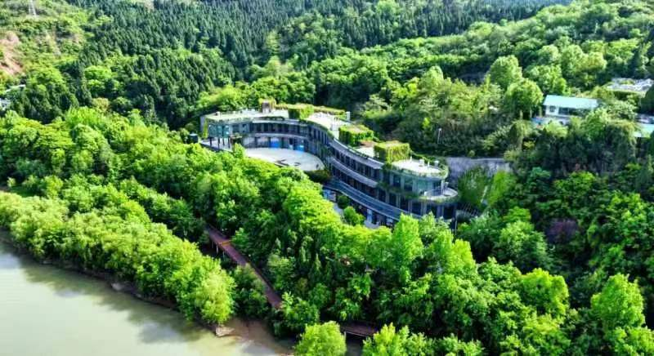
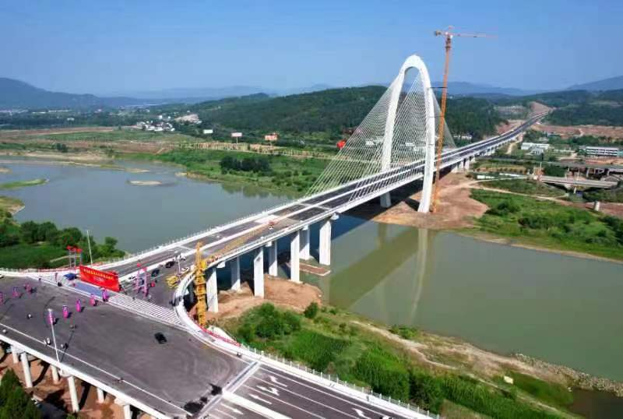
据了解，2005年底，广元市委、市政府组建广元市国资委，监管30户国有企业，至2020年，广元国企资产规模达到1251.98亿元，进入全省国企千亿元俱乐部，“十三五”期间年均增速较全省平均水平高6.7个百分点。今年6月，广元市委、市政府强力推动新一轮国有企业优化重组，高起点重塑“1+4+N”的架构体系，形成了以广元发展集团为头部，市投发集团、市交发集团、市城发集团、市文旅康养集团为核心的市属国企新格局，涉及产业投资、城市投资、农业投资、文化旅游、医疗康养、商贸物流、交通基础设施等行业板块。
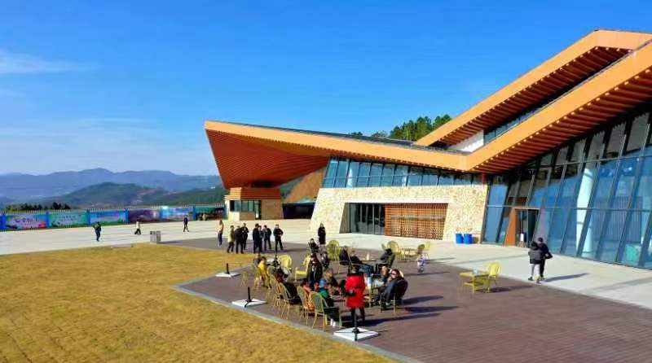
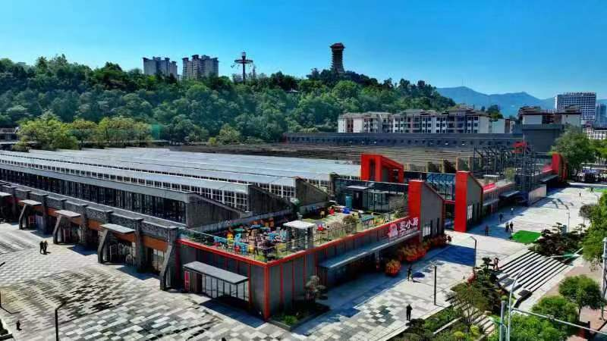

产业引领为全市经济发展“压舱顶梁”
近年来，广元市国资国企系统充分发挥国资国企和国有平台的优势，深度参与全市17个重点产业专班，加快发展特色优势产业和战略性新兴产业。持续加大新型铝基、硅基材料中后端加工项目的引进和实施力度，强力推动中科院深圳先进院铝基负极锂离子电池项目落户广元，市属国企高新技术产业实现“零”突破。加快建筑建材、文旅康养、商贸物流、特色农业的转型升级，推进交通物流智慧化，文旅康养、特色农业数字化，加快探索布局智慧能源基础设施建设。积极助力中孚220千伏配电线路等配套基础设施建设，已实现扩能升级投产。加快建设西部绿色家居城，园区主体及配套设施初步建成，部分商户已招商落地。装配式建筑生产基地建成投产，产品辐射至成都、泸州等地。承建蓉广合作产业转移，携手重庆沙师弟打造线上物流平台，与中铁快运共同发起成立川陕甘高铁快运物流产业合作联盟，推动高铁物流加速落地。积极参与西广合作、浙广合作，持续深化浙广东西部扶贫协作，擦亮“广供杭州”等特色品牌，进一步促进了特色产业转移和配套产业发展。
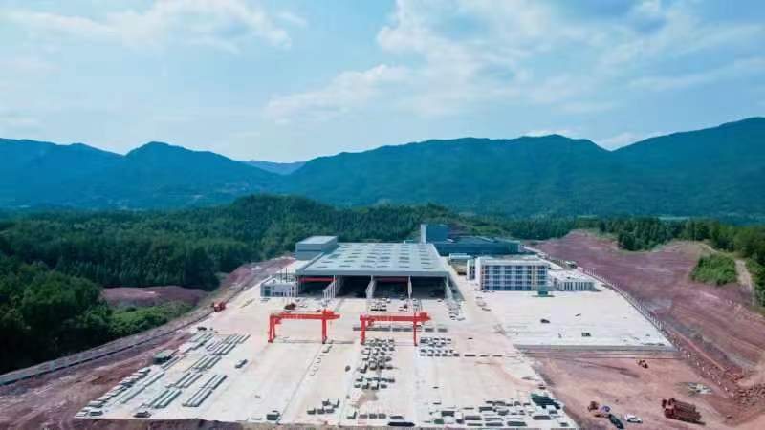
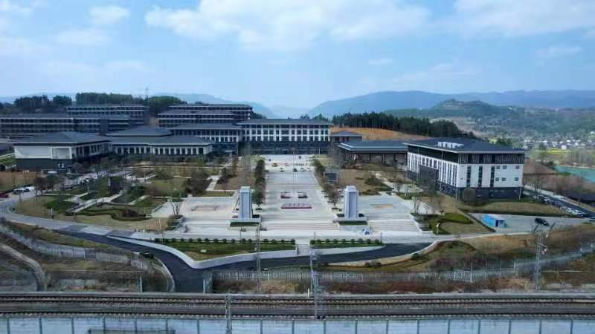
保障民生以实际行动践行国企担当
作为城市升级拓展主力军，广元市国资国企系统积极参与推动城市基础设施和功能组团片区综合开发，全面建成万缘新区，大力推进中心城区、三江新区、081产业新城、北部和东部新城建设。完善提升城市功能和更新改造，加大城市智慧交安、智慧停车、智慧公交等新型基础设施投资布局，助推中心城区骨架拉大、功能增强、品质提升，集聚辐射带动功能进一步增强。代政府出资参股西成客专、兰渝铁路等重大项目，积极推进广平高速、京昆高速汉广段（四川界）、广绵段扩容、水运码头广元港等一批重大交通基础设施项目建设，区域性交通枢纽地位得到夯实。建成北二环、西二环、迎宾大道等市政道路，持续推进黑曾路、宝轮北环线等一批区域性道路，交通基础设施水平大幅提升。大力实施海绵城市、“两江四岸”、城市更新、光亮工程等城市提能升级项目建设，主动参与嘉陵江沿岸水环境和城市黑臭水体治理，持续完善升级城市广场、公园、绿道等配套设施。

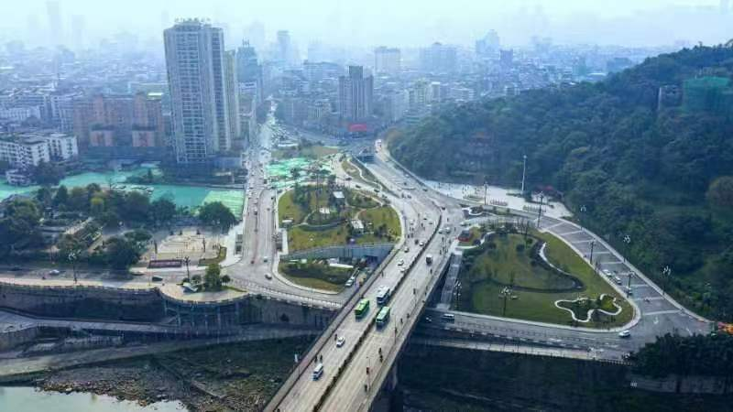
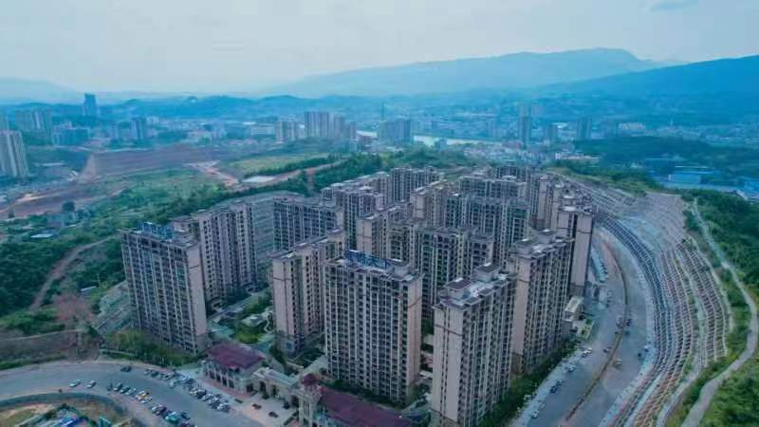
城市发展用匠心建设高质量美丽广元
广元市国有企业始终将积极服务社会、做好民生保障、改善人民生活作为企业的重要使命担当，国企姓党、为民服务的政治本色进一步彰显。持续擦亮“获得用水用气”营商环境“金字招牌”，指标连续两年位列全省第一。白龙水厂、二污厂二期投产运行，主城区管网全面改造提升，实现一站式供水综合服务，创新“三标一网”用水服务模式入选四川省营商环境案例全省推广。精心布控天然气“管理网”“检测网”“监管网”，“用气”改革服务创新能力全面提升。全面保障市民公共出行需求，及时调整优化市城区公交线路，逐步完善公交基础设施，新能源公交线路逐年增多。全面建立蔬菜粮油基地，改造嘉陵市场、雪峰市场等现有农贸市场，“菜篮子”农产品供给能力进一步增强。积极参与筹办女儿节、“广元味道”美食嘉年华、省运会、马拉松等文体活动，凤街夜市、栖凤湖、乐楼、大华1939等正成为市城区市民休闲好去处和夜经济网红打卡点。统筹疫情防控和经济社会发展，始终抓牢“两站”和重点场所管理，全力守好四川“北大门”，2022年，累计减免租金2944.67万元，2121户小微企业和个体工商户受惠。推动乡村振兴与脱贫攻坚有效衔接，积极争取项目、投入资金用于农村产业发展、基础设施建设，不断夯实乡村振兴基础。（王鹏 记者杨威）

